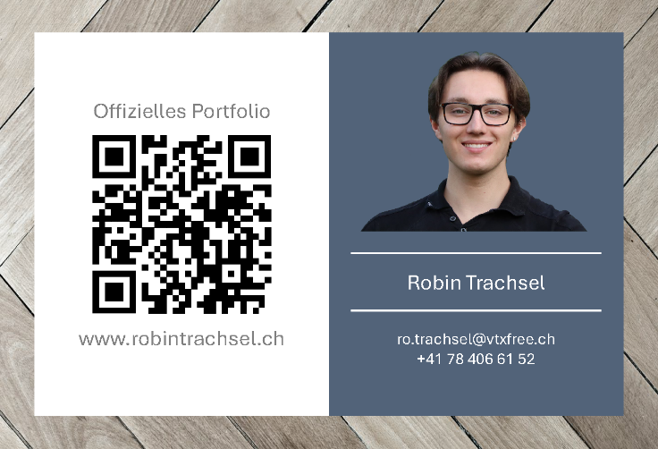Ein Bild, das Text, Visitenkarte, Menschliches Gesicht, Lächeln enthält.
Ein Bild, das Text, Visitenkarte, Menschliches Gesicht, Lächeln enthält.
Ein Bild, das Text, Visitenkarte, Menschliches Gesicht, Lächeln enthält.
Ein Bild, das Text, Visitenkarte, Menschliches Gesicht, Lächeln enthält.
Ein Bild, das Text, Visitenkarte, Menschliches Gesicht, Lächeln enthält.
Ein Bild, das Text, Visitenkarte, Menschliches Gesicht, Lächeln enthält.
Ein Bild, das Text, Visitenkarte, Menschliches Gesicht, Lächeln enthält.
Ein Bild, das Text, Visitenkarte, Menschliches Gesicht, Lächeln enthält.
